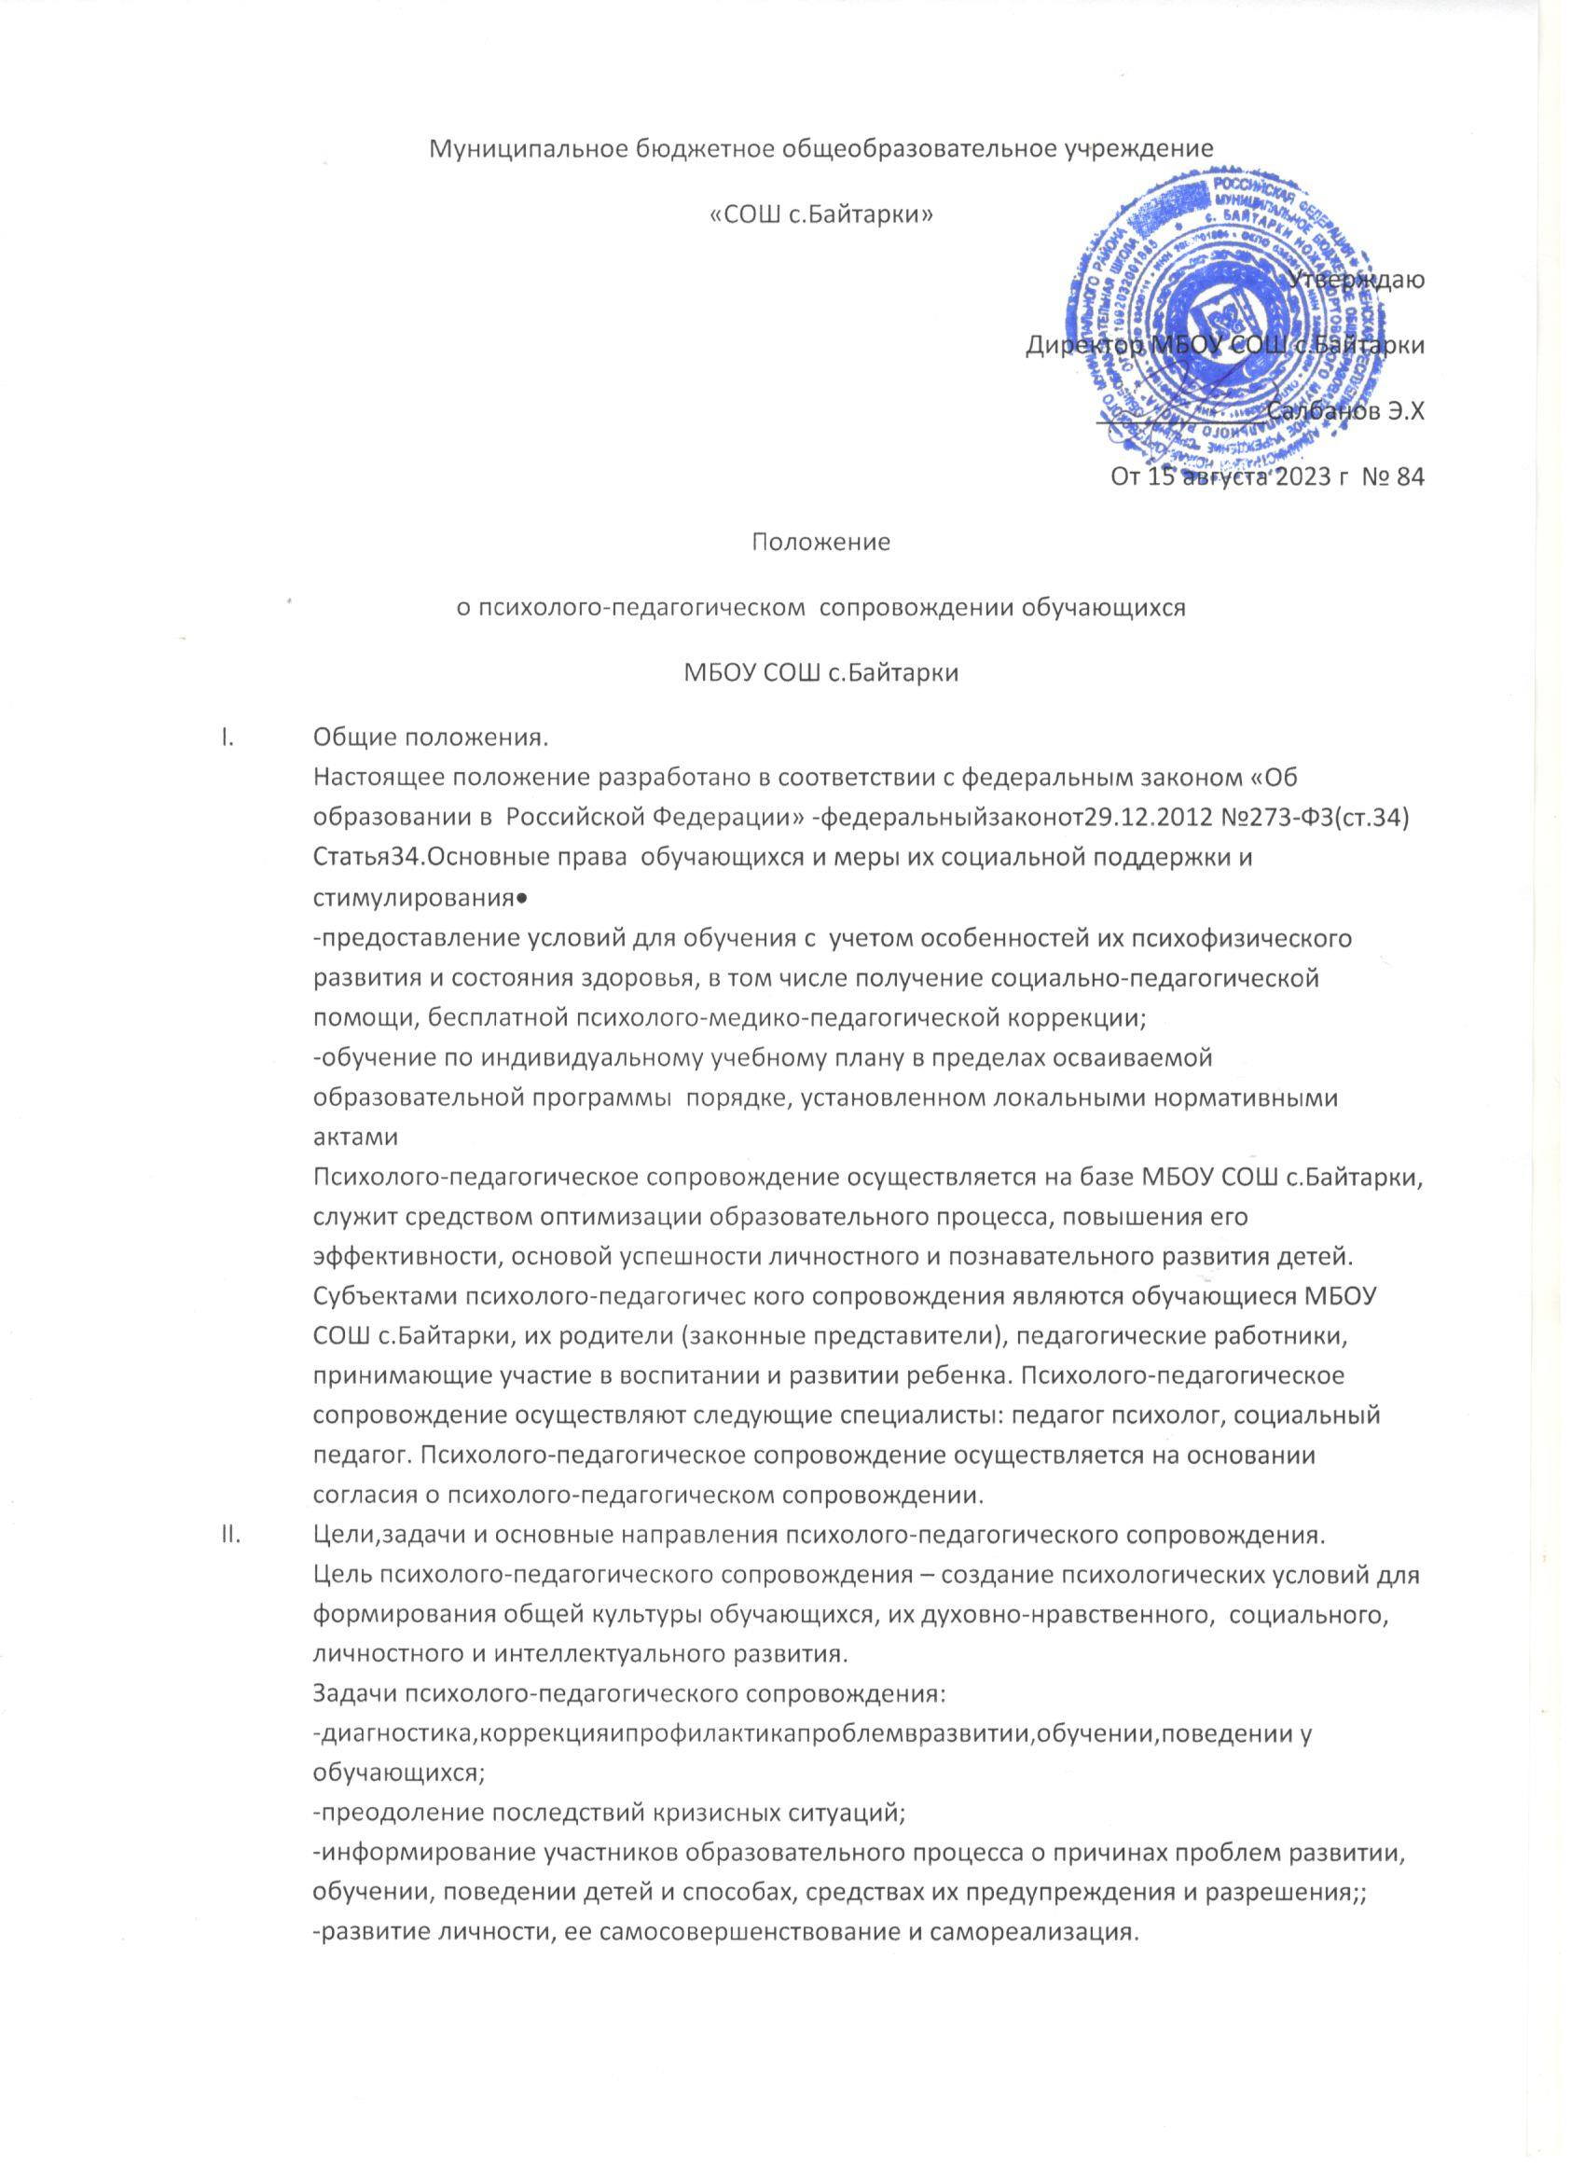

К основным направлениям психолого-педагогического сопровождения относятся:

-психолого-педагогическое консультирование–комплекс мероприятий, направленных на содействие гражданину (группе граждан) в разрешении психологических проблем, в том числе в принятии решений относительно профессиональной деятельности, межличностных отношений, на развитие личности, ее самосовершенствование и самореализацию, а также на преодоление последствий кризисных ситуаций;

-психолого-педагогическаякоррекция–комплексмероприятий,направленныхна исправление(корректировку)особенностейличностигражданинаиегоповедения, которые приводят к психологическим проблемам;

-педагогическая(дефектологическая)коррекция–комплекс мероприятий, направленных на развитие способностей к обучению;

-психолого-педагогическая профилактика – комплекс мероприятий, направленных на своевременное предупреждение возможных нарушений в становлении и развитииличностиребенкаимежличностныхотношений,содействиевсохранении и укреплении состояния его душевного равновесия;

-психолого-педагогическоепросвещение–комплексмероприятий,направленныхна распространение психологических знаний, повышение степени информированности участников образовательного процесса о психологии и возможностях психологической помощи в целях повышения уровня их психологической культуры и качества личной жизни;

Составной частью любого вида психолого-педагогической помощи может являться психолого-педагогическая диагностика, выражающаяся в оценке индивидуально-психологических свойств личности и направленная на выявление проблем в развитии, обучении, поведении, уточнение их особенностей, причин возникновения.

1. Принципы психолого-педагогического сопровождения.

Психолого-педагогическое сопровождение основывается на основе принципов:

- законности;

- уважения и соблюдения прав, законных интересов и свобод личности;

- добровольности получения психолого-педагогической помощи;

- доступности получения психологической помощи; - конфиденциальности;

- научной обоснованности;

- профессионализма.

1. Предоставлениеинформации,полученнойвходесоциально-педагогического сопровождения.

Информация,полученнаяприоказаниипсихолого-педагогическойпомощи,атакже факт обращения за оказанием психолого-педагогической помощи являются профессиональнойтайной.Документацияспециалистовобоказаниипсихологопедагогическойпомощиприменяетсятолькодляслужебногопользования.Выпискаиз документацииспециалистовобоказаниипсихолого-педагогическойпомощиребенку,его родителю (законному представителю) предоставляется по запросу родителя (законного представителя),выдаетсяродителю(законномупредставителю)нарукизаисключением случаев оказания психологической помощи анонимно.

Выписка из документации специалиста об оказании гражданину психолого-педагогической помощи предоставляется в форме, доступной для понимания лицом, не обладающим специальными познаниями в области психологии.

Сведения, составляющие профессиональную тайну, могут быть сообщены специалистомтретьимлицамтолькосписьменногосогласияродителя(законного представителя), обратившегося за оказанием психолого-педагогической помощи.

Предоставление сведений, указанных выше, без согласия лица, обратившегося за оказанием психолого-педагогической помощи, или его законного представителя допускается по письменным запросам:

-органов дознания, следствия, суда в связи с проведением предварительного расследования или судебным разбирательством;

-научных работников в связи с проведением ими научных исследований или специалистов, занимающихся педагогической деятельностью в области психологии,психотерапии,психиатрии,сексологии,всвязисосуществлениемими педагогической деятельности – в форме, исключающей наличие сведений личного характера, позволяющих идентифицировать конкретного гражданина.

МБОУ «НСОШ с.Байтарки» обязана сообщать в правоохранительные органы информацию,составляющуюпрофессиональнуютайну,еслионасодержитсведенияо совершенном особо тяжком преступлении либо о готовящемся тяжком, особо тяжком преступлении.

МБОУ «НСОШ с.Байтарки» обязана информировать законных представителей несовершеннолетних о психологических проблемах несовершеннолетних, при которых существуетвероятностьсовершенияимисуицидальныхдействий.Предоставлениетакой информации не является разглашением профессиональной тайны.

Обязанность сохранять профессиональную тайну наравне со специалистами, осуществляющимипсихолого-педагогическоесопровождение,распространяетсятакжена лиц, которым она стала известна.

1. Права и обязанности граждан при оказании им психолого-педагогической помощи.

Граждане при оказании им психолого-педагогической помощи имеют право на:

-уважительное и гуманное отношение;

• выбор формы и способа оказания психолого-педагогической помощи;

• сохранение профессиональной тайны;

• отказ на любой стадии от оказания психолого-педагогической помощи, а также от фото-, видео-, аудиозаписей при оказании психолого-педагогической помощи;

• получение выписок из документации специалиста об оказании им психолого- педагогической помощи, за исключением случаев оказания психолого-педагогической помощи анонимно;

• иные права, предусмотренные законодательством

Граждане при оказании им психолого-педагогической помощи обязаны выполнять рекомендации специалистов, сотрудничать с ним.

1. Права и обязанности специалистов, оказывающих психолого-педагогическое сопровождение.

Специалисты имеют право на:

Защиту своих профессиональных прав; • объединение в профессиональные союзы, иные общественные объединения;

• отказ от оказания психологической помощи в случае, если обращение гражданина за оказанием психологической помощи не обусловлено наличием у него психологических проблем и (или) необходимостью преодоления последствий кризисных ситуаций;

• иные права, предусмотренные законодательством.

Специалисты обязаны:

• квалифицированно выполнять свои должностные обязанности;

• не допускать негуманных и дискриминационных действий при оказании психолого-педагогической помощи;

• уважать и соблюдать права, свободы и законные интересы граждан при оказании им психоло-гопедагогической помощи;

• сохранять профессиональную тайну с учетом требований настоящего положения;

• соблюдать нормы профессиональной этики;

• выполнять иные обязанности, возложенные на них актами законодательства.

1. Контроль за организацией и процессом психолого-педагогического сопровождения.

7.1.Контроль за организацией и процессом психолого-педагогического сопровождения осуществляет руководитель общеобразовательного учреждения.